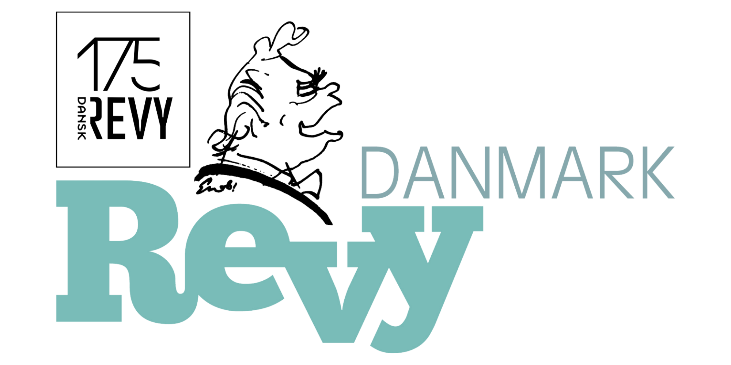

Revygenrens 175-års jubilæum

Historien og frem til nu
Den første danske revy blev opført den 31. december 1849 på Casino Teatret i København og hed Nytårsnat 1850. Derfor fejres den danske kulturarv – revy - i jubilæumsåret 2025.

Det hele startede da Casino Teatrets direktør H.W. Lange, der tilbage i 1849, havde set en norsk opførelse skrevet og opført ved den danske Erik Bøgh. Helt fra starten var konceptet at vende og dreje årets begivenheder i et satirisk og humoristisk perspektiv, hvor samfundets spidser fik deres sag for og dem, der havde opført sig dumt og uværdigt blev spiddet af den satiriske pen. Det var og er stadig revyens DNA. Den gang var det også kutyme at samfundets spidser sad på de forreste rækker og morede sig bravt. Sådan er det også i dag.

Derfra udviklede revyen sig gennem årene og blev stadig mere og mere populær og spredtes til hele landet. Med succesen kom naturligvis også en række revystjerner. De første var Dagmar Hansen og Frederik Jensen. Senere kom Osvald Helmuth, som med sine viser fik en ikonisk status. Her kan nævnes visen ”Når ølhunden glammer”. En anden revystjerne af de helt store var Liva Weel, som i samarbejde med PH udviklede revyen til helt nye højder. Visen ”Man binder os på hånd og mund” blev opført i 1940 som en stærk protestsang under besættelsen.

Senere blev det danske makkerpar Dirch Passer og Kjeld Petersen de helt store i dansk revy i perioden fra midt i 1950´erne. Deres samspil var helt unik og Dirch Passer var en helt særlig folkekær komiker. Det er i stor respekt at en profiltegning af ham indgår i RevyDanmarks logo. Desværre gik de begge bort i en alt for tidlig alder.

Genren har naturligt udviklet sig gennem tidstypiske tendenser. Således har der været bygget ovenpå år efter år, så revyen i dag står meget stramt med både tekst, musikalitet, scenografi, kostumer samt ikke mindst professionelt skuespil af den ypperligste form.

Revyen har altid haft en særlig folkelig form, som appellerer bredt til alle mennesker, som interesser sig bare en lille smule for samfundet. Revyen er forankret i hele Danmark, hvor der flere steder har været mange års tradition for revy, mens det i andre byer er af nyere dato. Uanset så er revy rundt i hele landet hilst velkomment i det lokale samfund.

RevyDanmark blev stiftet i 1991 af fire revydirektører. Formålet var dengang at styrke markedsføringen af branchen og senere er det blevet udvidet til også at omfatte varetagelse af branchens generelle interesser.

I jubilæumsårets forår udkommer bogen ”Dansk Revy 175 år”. Her kan man læse meget mere om i revyen historie og revyens helt særlige DNA. Kan allerede nu bestilles på RevyDanmarks hjemmeside.

